- 1. Osnove in zgodovina Interneta.
- 2. Referenčni model ISO/OSI in TCP/IP, priporočila RFC
- Skicirajte triplastni generični model in opišite glavne funkcije v vsaki plasti modela.
- Skicirajte ISO/OSI referenčni model.
- Skicirajte TCP/IP model.
- V kateri plasti je internetni protokol?
- 3. Gradniki računalniških omrežij in medomrežij (zvezdišča, stikala, mostiči,u smerjevalniki, prehodi)
3.1 Zvezdišče
3.2 Stikalo
3.3 Most
3.4 Usmerjevalnik
3.5 Naštejte glavne gradnike lokalnih računalniških omrežij
3.6 Naštejte gradnike razprostranjenih omrežij
3.7 Naštejte vrste mostičev
3.8 Opišite delovanje mostiča transparentnega mostiča
3.9 Naštejte funkcije usmerjevalnika
- 4. Protokoli: IP, TCP, HTTP, SMTP, DSN, ARP, RARP in ICMP
- V kateri plasti je internetni protokol?
- Opišite glavno funkcijo protokola IP.
- Za kaj se uporablja protokol ARP?
- Za kaj se uporablja protokol RARP?
- Kakšna je funkcija DSN?
- Naštejte glavne funkcije ICMP
- 5. Varnost v internetu
- Kateri faktorji vplivajo na pomembnost varnosti v omrežjih?
- Kako varnostna politika vpliva na omrežja podjetij?
- Navedite primer globoke obrambe pred napadi na omrežje!
- Naštejte glavne vrste napadov na omrežje!
- Kateri napad na omrežje skuša zasuti omrežje s poplavo neželenih paketov?
- Katera vrsta napadov se vrši preko priponk k elektronski pošti?
- Opišite kako ublažiti napad s sleparskim IP
- Kako infrastruktura s stikali ublaži napad vohunjenja?
- Katero varnostno orodje odkrije naprave in razpoložljive storitve na omrežju?
- Katero orodje odkrije ranljivost omrežnih naprav?
- Katero orodje odkriva šibkost gesel?
- 2. Referenčni model ISO/OSI in TCP/IP, priporočila RFC
2.1 triplastni generični model
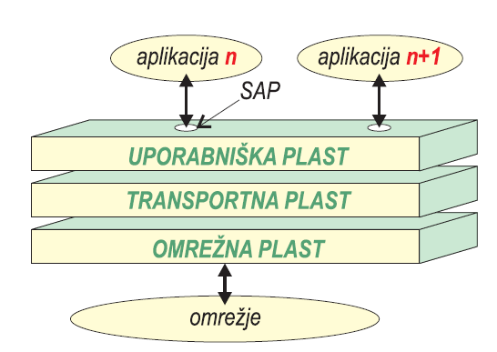

Funkcije aplikacijske plasti skrbijo za izmenjavo podatkov med uporabniškimi programi (aplikacijami) in komunikacijskim podsistemom. Med nalogami so:
-razdelitev dolgih sporočil na več krajših;
-označitev podatkov s tem, kdo jih pošilja in komu so namenjeni;

Funkcije transportne plasti skrbijo za to, da so podatki, ki se izmenjujejo, uporabni:
-so brez napak ter so v pravilnem vrstnem redu,
Zadolžene so za:
usmerjanje prometa, krmiljenje prometa, ukrepanje ob napakah, . . .
Funkcije omrežne plasti skrbijo za:
-kanalsko kodiranje in odkrivanje napak med prenosom podatkov
-pretvorba izvornega zapisa podatkov v obliko primerno za prenos
-rezervacija prioritete
-dostop do prenosnega medija oziroma omrežja
-označevanje okvirov oziroma paketov z naslovi
2.2 ISO/OSI in TCP/IP referenčni model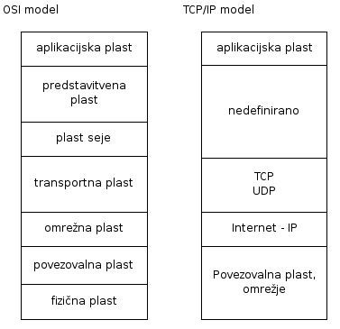

2.3 Internetni protokol IP je v 2. plasti TCP/IP modela (Medomrežna plast)
- 3. Gradniki računalniških omrežij in medomrežij
3.1 Zvezdišče
Zvezdišča omogočajo komunikacijo med računalniki v omrežju. Vsak računalniku je priključen na zvezdišče z ethernetnim kablom in informacije, ki jih en računalnik pošlje drugemu, grejo skozi zvezdišče. Zvezdišče ne more prepoznati vira ali cilja prejetih informacij, zato jih pošlje vsem priključenim računalnikom, tudi tistemu, ki jih je poslal. Zvezdišče lahko pošilja ali sprejema informacije, vendar ne more početi obojega hkrati. Ravno zaradi tega so zvezdišča počasnejša od stikal. Izmed vseh teh naprav so zvezdišča najmanj zapletena in najcenejša.
3.2 Stikalo
Stikala delujejo na enak način kot zvezdišča, le da prepoznajo cilj prejetih informacij; tako te informacije pošljejo samo računalnikom, katerim so namenjene. Stikala lahko hkrati pošiljajo in sprejemajo informacije, zato je pošiljanje hitrejše kot v zvezdiščih.
3.3 Most
3.4 Usmerjevalnik
Usmerjevalnik je naprava s funkcijami tretje plasti ISO/OSI referenčnega modela.Omogoča komunikacijo med računalniki in lahko prenašajo informacije med dvema omrežjema — npr. med domačim omrežjem in internetom. Usmerjevalniki ponavadi omogočajo tudi vgrajeno varnost, kot je požarni zid. Usmerjevalniki so dražji od zvezdišč in stikal.
3.5 Naštejte glavne gradnike lokalnih računalniških omrežij
3.6 Naštejte gradnike razprostranjenih omrežij
3.7 Naštejte vrste mostičev
3.8 Opišite delovanje mostiča transparentnega mostiča
3.9 Naštejte funkcije usmerjevalnika
- 4. Protokoli: IP, TCP, HTTP, SMTP, DSN, ARP, RARP in ICMP
4.1 V kateri plasti je internetni protokol?
Internetni protokol IP je v 2. plasti TCP/IP modela
4.2 Opišite glavno funkcijo protokola IP.
Internetni protokol (IP) je danes temeljni protokol za gradnjo in povezovanje omrežij v eno, logično celoto - medomrežje. Vsak računalnik v omrežju ima svoj naslov IP. IP procesira sprejete segmente ali sporočila iz transportnega protokola kot sta TCP ali UDP. IP procesira pakete za dostavo v podatkovno povezovalne protokole.
4.3 Za kaj se uporablja protokol ARP?
Da se lahko podatek pošlje na določen naslov IP s pomočjo podatkovno povezovalnega
protokola se mora najprej izvesti pretvorba MAC naslova v IP naslov.

4.4 Za kaj se uporablja protokol RARP?
ARP: (Address Resolution Protocol) skrbi za preslikavo med IP in Ethernet (MAC) naslovi. RARP je Reverse ARP
4.6 Kakšna je funkcija DSN?
Omogoča, da naprave razen z IP naslovi naslavljamo tudi z imeni. Poznati moramo dogovor o poimenovanju. Se pravi, da je DNS imenski strežnik, ki pretvarja imenski naslov v IP naslov
4.7 Naštejte glavne funkcije ICMP
- sporočanje napak
- preizkušanje dosegljivosti vozlišč/omrežij
- nadzor zasičenosti omrežij
- preusmerjanje
- merjenje zmogljivosti
- podomrežno naslavljanje
ICMP sporočilo je lahko poizvedba, odgovor, ali napaka.
- 5. Varnost v internetu
5.1 Kateri faktorji vplivajo na pomembnost varnosti v omrežjih?
- nagle rasti uporabe Interneta v poslovne namene
- vse večje dostopnosti in zmogljivosti Interneta
- zakonodaje
5.2 Kako varnostna politika vpliva na omrežja podjetij?
- Podjetja so kmalu spoznala, da za poslovanje preko Interneta morajo zagotoviti varnost svojega omrežja in varnost komunikacije preko Interneta, da jim bodo stranke zaupale.
- Tudi vlade so kmalu spoznale, da morajo svojim državljanom zagotoviti zasebnost tudi pri uporabi sodobnih informacijsko komunikacijskih tehnologij, predvsem pri uporabi njihovih osebnih podatkov, s katerimi razpolagajo in jih uporabljajo institucije kot so: banke, bolnice, zavarovalnice itd.
- Vse več podjetij posluje preko Interneta, zato zahtevajo jamstva za zasebnost strank in varnost svojih podatkov.
- Vse večje zmogljivost Interneta vzpodbuja nove oblike dela, na primer daljinsko delo od doma.
- omrežja podjetij se širijo izven “tovarniškega dvorišča”
- Vlade so kmalu spoznale, da je za poslovno rabo kot tudi za državno infrastrukturo nujna varnost Interneta in varnost informacijskih sistemov dosegljivih preko Interneta:
- Health Information Privacy Protection Act (HIPPA),
- EU Directive on Data Protection
5.3 Navedite primer globoke obrambe pred napadi na omrežje!
5.4 Naštejte glavne vrste napadov na omrežje!
- neavtorizirani dostopi ki nastajajo zaradi nedovoljene uporabe omrežij, šibke avtentikacije in šibkih gesel
- viruse, črve in trojanske konje
- sleparjenje
- zavračanje dostopa
5.5 Kateri napad na omrežje skuša zasuti omrežje s poplavo neželenih paketov?
Zavračanje storitev
Bolj zahrbtna oblika DoS je napad iz množice gostiteljev, ki jih koordinira gospodar. Ta napad omogoča pošiljanje mnogo večjega števila paketov.
5.6 Katera vrsta napadov se vrši preko priponk k elektronski pošti?
Virusi, črvi, trojanski konji…
5.7 Opišite kako ublažiti napad s sleparskim IP
5.8 Kako infrastruktura s stikali ublaži napad vohunjenja?
5.9 Katero varnostno orodje odkrije naprave in razpoložljive storitve na omrežju?
-port scanners
5.10 Katero orodje odkrije ranljivost omrežnih naprav?
-vulnerability scanners
5.11 Katero orodje odkriva šibkost gesel?
-password-cracking (John the Ripper)

